**Procedimento para abertura de chamados SM9 HP**

Considerações iniciais

O processo “abertura de chamado” na ferramenta SM9 sempre envolvera a criação de dois *tickets*. O primeiro a ser criado é o “interaction”, que é um formulário que preenchemos com nossa solicitação requisitando algum tipo ação da HP. O *ticket* “interaction” concluído gera automaticamente um *ticket* chamado “incident”. Este é um reflexo do *ticket “*interaction*”,* porém é através deste que o time HP responsável é acionado, além de registrar tudo que acontece durante o fluxo do chamado.

*Não é possível abrir diretamente um *ticket* de “incident” sem prévia criação de um “interaction”.

Acesso ao SM9

**Acessar URL:**

<https://am.serviceportal.hp.com/smp/A/Logon2.aspx?TYPE=33554433&REALMOID=06-00012517-f8fa-1b72-87a6-40d510ecb044&GUID=&SMAUTHREASON=0&METHOD=GET&SMAGENTNAME=1VHPOtoSx8OvBV634bSAtP5QsfeQYNQnEV3QGtPwpSnZRI3IVmE1u3F23MwqxTyp&TARGET=$SM$https%3a%2f%2fam2%2eserviceportal%2ehp%2ecom%2fsmp%2fWorkplaceServices%2easpx>

**Credências de acesso:**

**ID de usuário**: suporte.portabilidade@cleartech.com.br

**Senha**: cltk@2014

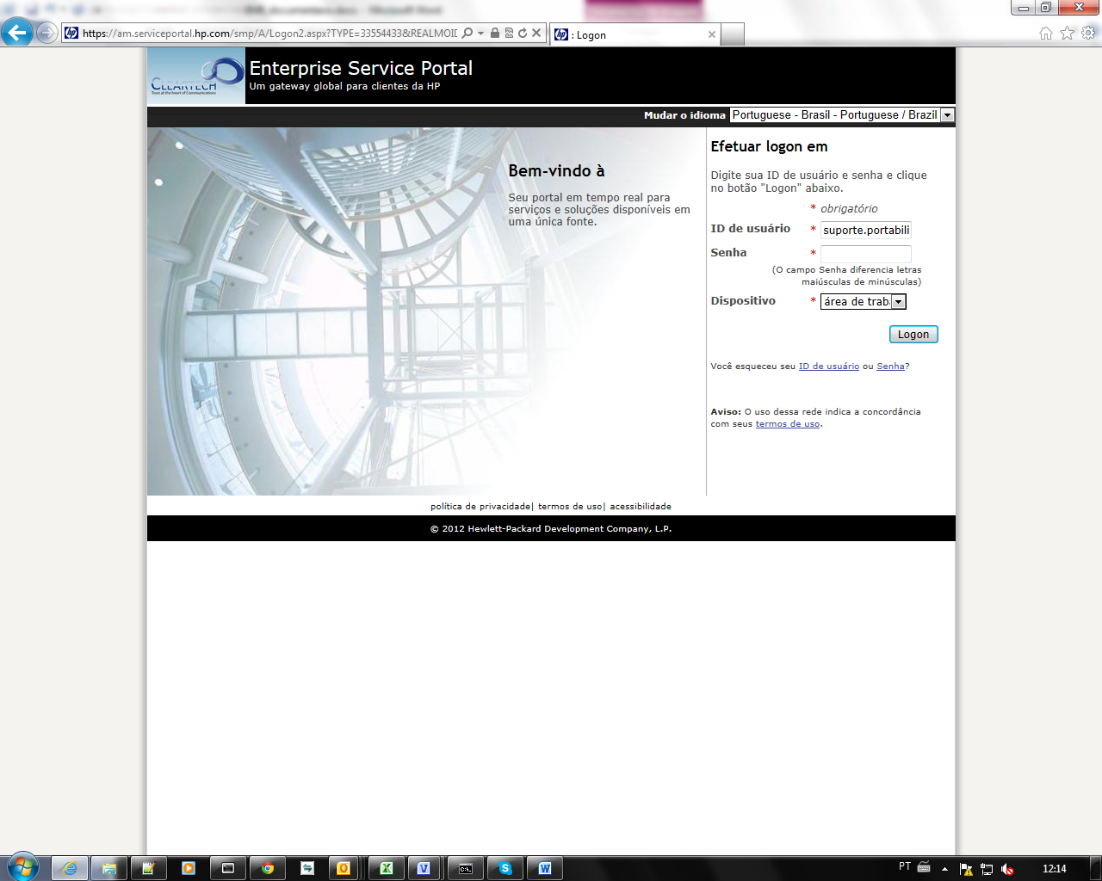

Após fazer *login* entrar no link “[Ferramentas de Gerenciamento de TI](https://am2.serviceportal.hp.com/sm/index.do?lang=en)”. 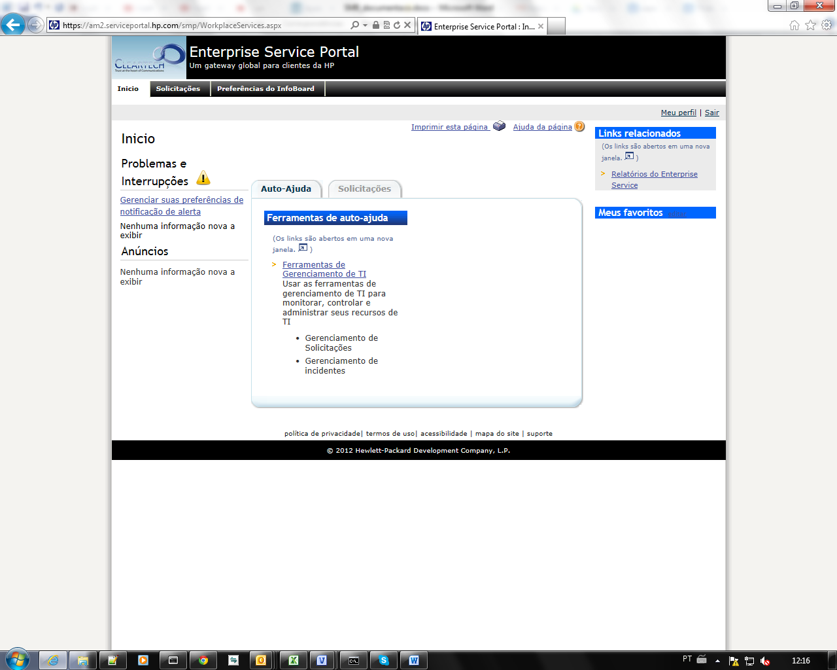

Abertura do chamado

Esta é a tela principal da ferramenta, todo tido de ação envolvendo chamados pode ser encontrado nela. Para o procedimento que estamos descrevendo iremos seguir o *menu* a esquerda chamado “**Service Deskt**”.

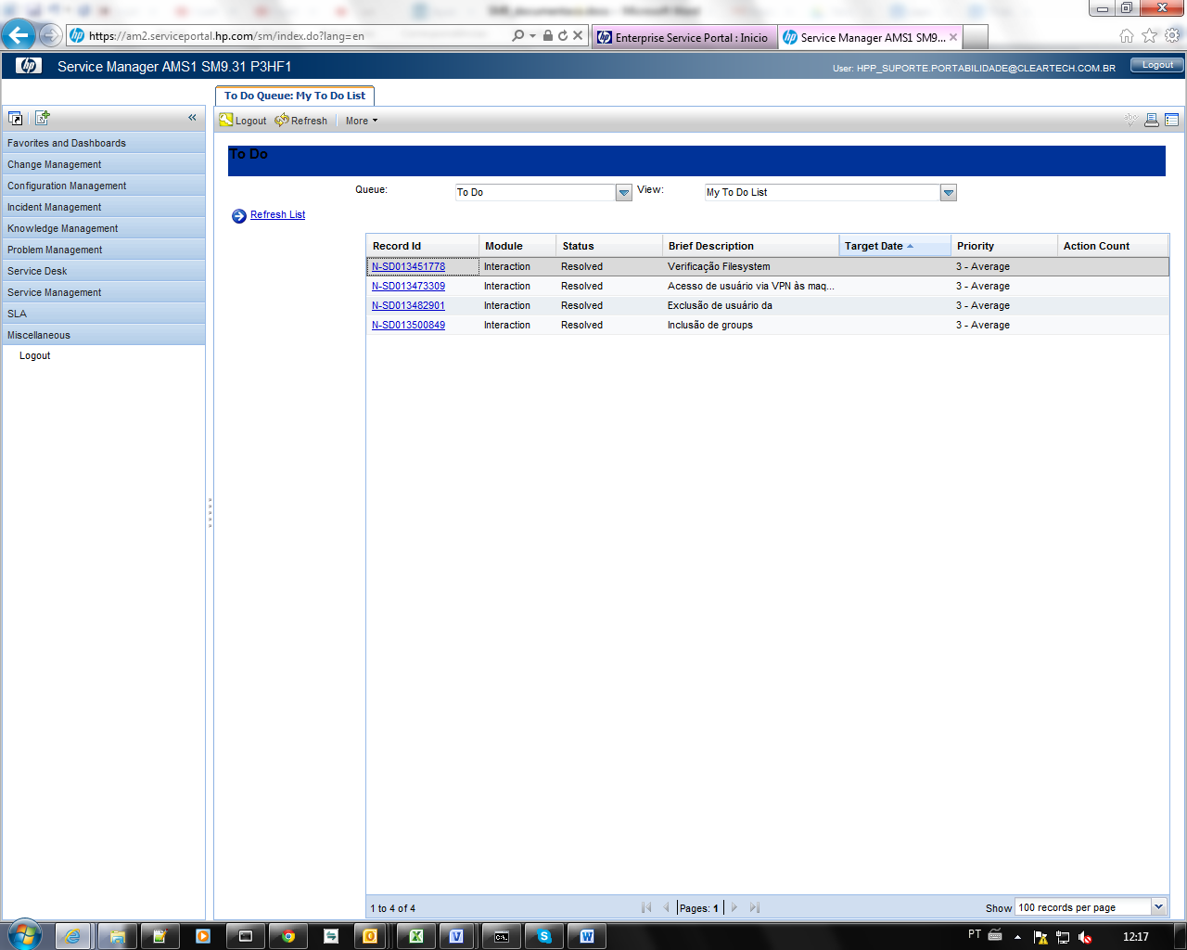

Ao selecionar “**Service Desk**” será aberta uma caixa com subpções, onde deve ser selecionada a opção “**Register New Interaction**”.

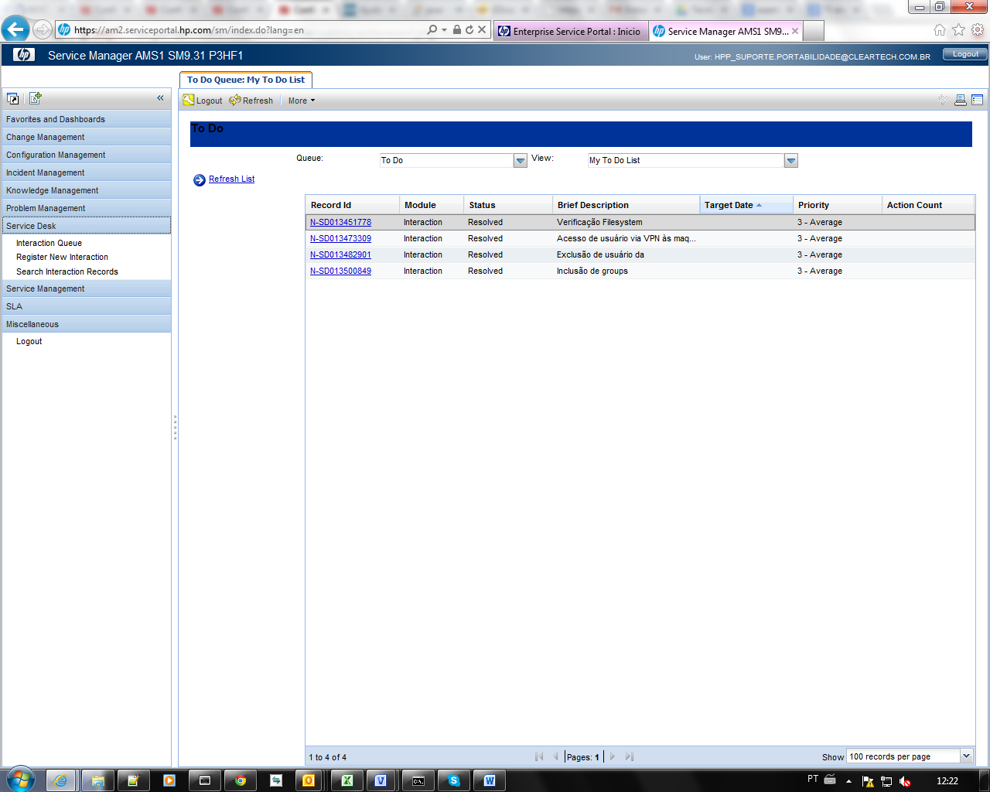

A tela seguinte exibe um formulário a ser preenchido para abertura do chamado.

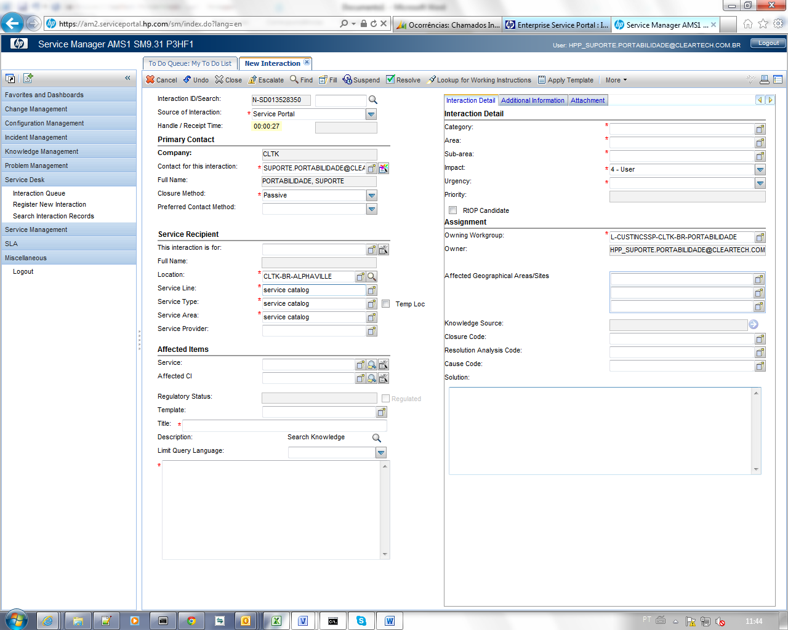

*Todos campos com “*” devem ser preenchidos obrigatórios para abertura do chamado.

O primeiro campo no formulário é “**Interaction ID/Search**”, que já vem preenchido com um número, este é o identificador único de chamado. No campo abaixo “**Source of Interaction**” escolhemos a forma que optamos para abrir chamado, no caso como é via site será a opção “*Service Portal”.* No momento em que escolher a origem da abertura de nosso chamado, começara a ser contabilizado um tempo, isto corresponde ao tempo percorrido para abertura do chamado.

Os campos no item “**Primary Contact**” e “**Service Recipient**” devem ser inseridos como na imagem, pois são informações padrão.

Os outros campos obrigatórios devem ser preenchidos conforme o tipo de solicitação desejada:

Item **“Affect items”**

* Title (*Objetividade no título)
* Limit Query Language (*Detalhar o máximo a requisição para não haver dúbio entendimento)

Item “**Interatction Detail**”

* Category
* Area
* Sub-area
* Impact ( usuários / multi-usuários)
* Urgency
* Priority

Os campos do item “**Assignment**” irão automaticamente ser preenchidos quando os dados nos dois primeiros itens forem inseridos.

Para concluir a abertura do chamado devemos direcionar nossa solicitação ao time HP que ira atender, para isso devemos selecionar o menu “**Escalate**”, inicio do formulário.

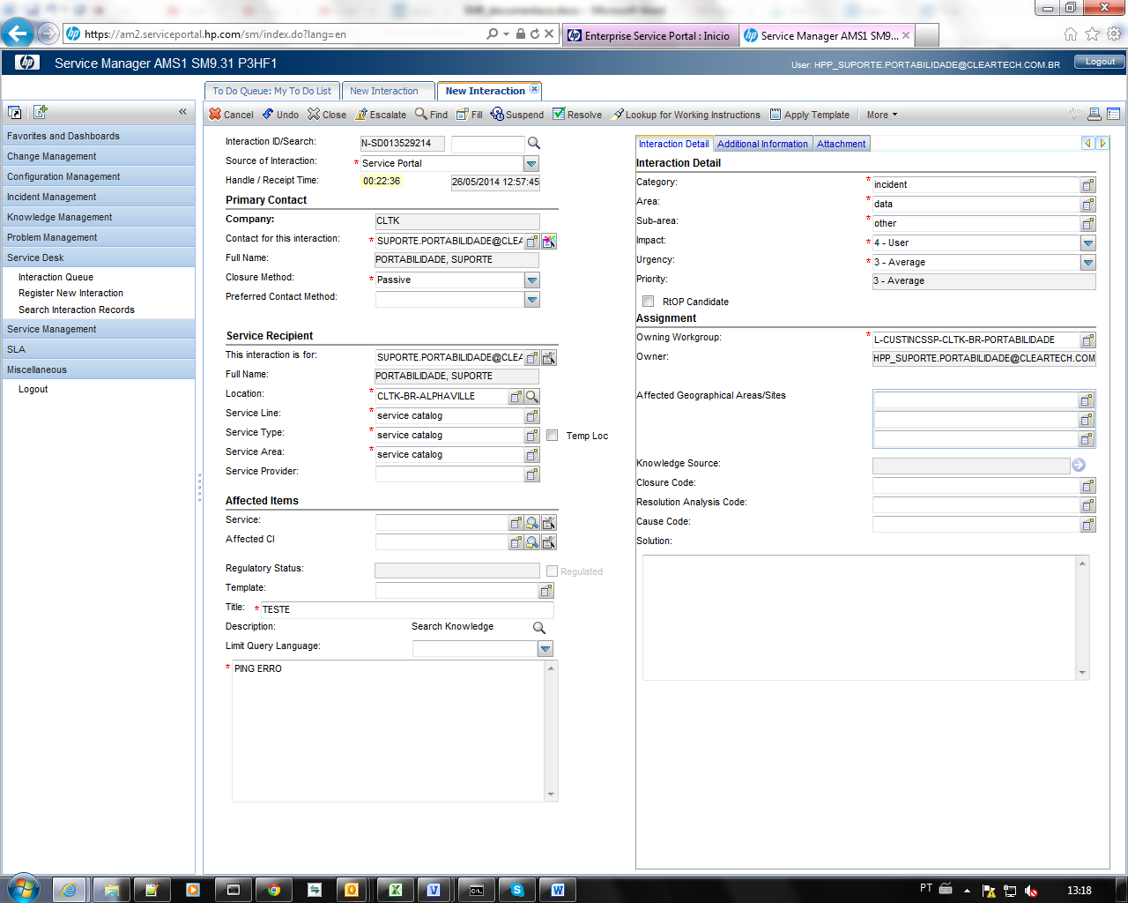

Na tela do menu **“Escalate”** deve-se escolher o time HP escalado para tarefa. Como a HP possui um volume massivo de times por clientes, abaixo segue uma lista dos times HP que já temos mapeado para Cleartech. O nome do time HP deve ser adicionado no campo “**Assignment**”, no campo “**Service Provider**” deve inserido o **HP.**

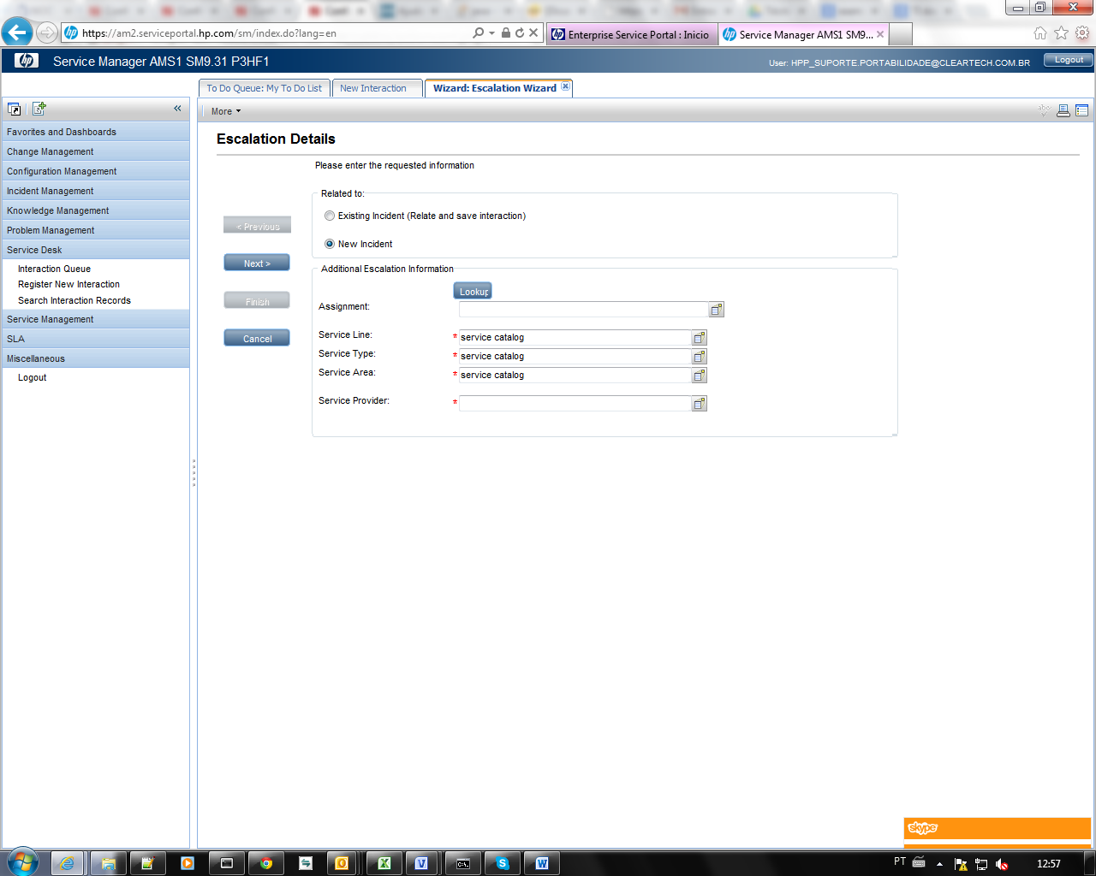

Para concluir a abertura do chamado, confirmar no botão “**Next**”. A tela ira retornar a principal, contudo top há uma mensagem exibindo sucesso na abertura do chamado. Será enviado um e-mail para o [suporte.portablidade@cleartech.com.br](mailto:suporte.portablidade@cleartech.com.br) referenciando a recente requisição.

Lista de times HP para direcionamento

*L-INCCA-BR – Service Desk*

*W-INCSSP-GNS-GNO-LASOUTH-OPS – NetWork*

*W-INCSSP-GNS-GNO-LASOUTH-NWSEC – NetWork Firewall*

*L-INCFLS-CDO-BR-WIN – Windows – RMC*

*L-INCFLS-CDO-BR-UX – Linux/UX - RMC*

*L-INCFLS-CDO-BR-DB – Banco de Dados - RMC*

*L-INCFLS-CDO-BR-BKP – Backup - RMC*

*L-INCSSP-BR-ISEC – Security - RMC*

*L-INCSSP-CDO-BR-WEB – Web*

*L-INCSSP-L3-CDO-BR-ISEC-AM-UX - IS Linux - RMC*

*L-INCSSP-L3-CDO-BR-ISEC-AM-WIN - IS Windows - RMC*